附件二
款式一小型投放站点约4 m²
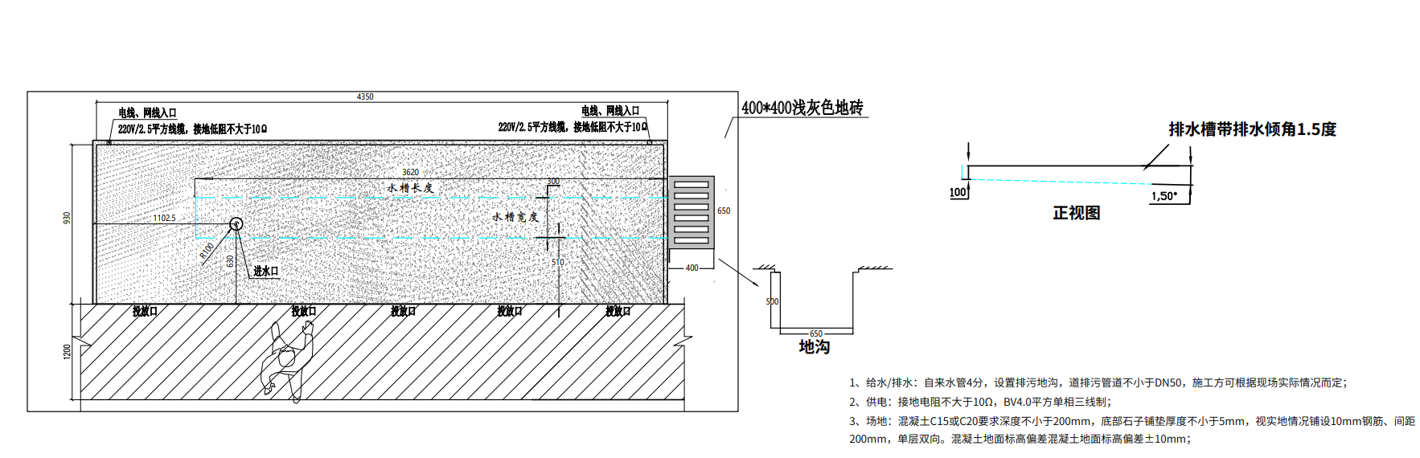

款式二中型投放站点约15 m²
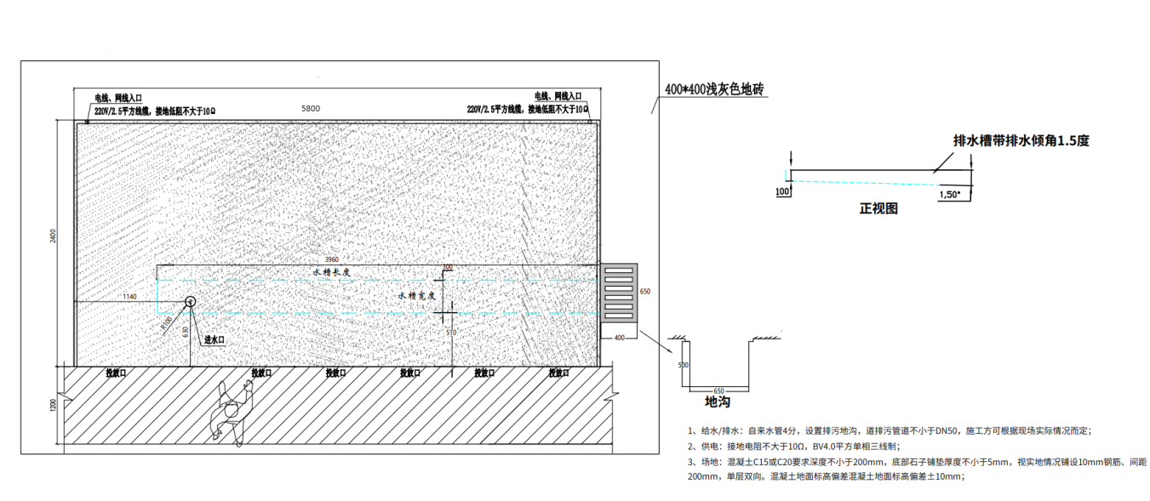

款式三大型投放站点约 21 m²
